人力资源管理

人力资源部门希望建立一个数据库来管理它的员工。

一个公司有几个部门，而一个员工属于一个部门。

这个部门指派一个经理来全面负责部门事务和部门员工。

但为了有助于管理好部门工作，某些工作人员被任命来管理一组人员。

当有一个新的员工进入公司时，需要他以前的工作经历和成绩。

通常来说，每个员工都需要经历一次面试，这通常由经理来进行的，但有些时候也被指派给一个代表来完成。

公司定义了一系列的职业类型，例如经理、业务分析员、销售人员和秘书，而且每个类型都有相关的等级，员工所处的位置决定了员工的工资。在高层，工资是可以通过谈判来决定的。职位依据其工作量来分配给一个部门。例如，一个部门可能分配给两个业务分析员的职位。每个岗位会分配一个员工，随着时间的过去，各个职位都会被跟配给工作人员。

其逻辑数据模型如图E-11所示：

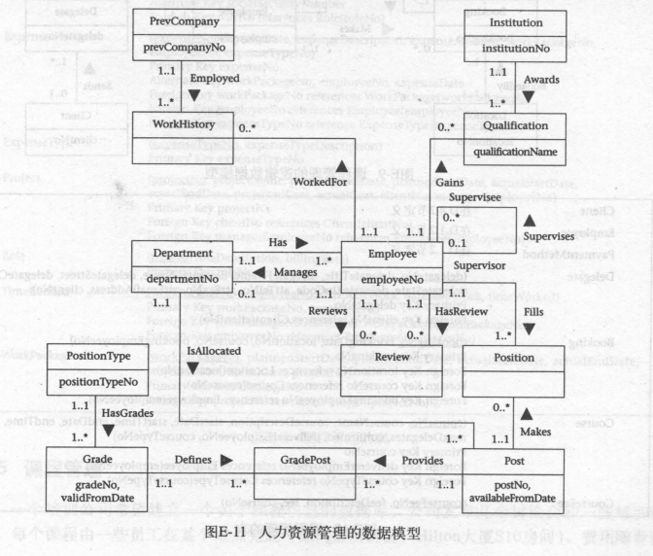

相关的表如图E-12所示：

|  |  |
| --- | --- |
| 表 | 列 |
| Department | （departmentNo，departmentName，deptLocation，managerEmployeeNo） |
| **Primary Key departmentNo** |
| Employee | （employeeNo，title，firstName，middleName，lastName，address，workTelExt，homeTelNo，empEmailAddress，socialSecurityNumber，DOB，position，sex，salary，dateStarted，dateLeft，departmentNo，supervisorEmployeeNo） |
| **Primary Key employeeNo** |
| **Alternate Key socialSecurityNumber** |
| **Foreign Key departmentNo references Department(departmentNo)**  **Foreign Key supervisorEmployeeNo references Employee(employeeNo)** |
| Grade | （gradeNo，validFromDate，validToDate，gradeDescrible，gradesalary，noDaysLeaveEntitlement，positionTypeNo） |
| **Primary Key gradeNo,validFromDate** |
| **Foreign Key positionTypeNo references PositionType(positionTypeNo)** |
| GradePost | （gradeNo，validFromDate，postNo，availableFromDate） |
| **Primary Key gradeNo,validFromDate,postNo,availableFromDate** |
| **Foreign Key gardeNo,validFromDate references Grade GradeNo,validFromDate**  **Foreign Key postNo,availableFromDate references Post postNo,availableFromDate** |
| Institution | （institutionNo，institutionName，instAddress，instTelNo，instFaxNo，instWbeAddress，contactname，contactTelNo，contactFaxNo，contactEmailAddress ） |
| **Primary key institutionNo** |
| **Alter key institutionName**  **Alter key instTelNo**  **Alter key instFaxNo** |
| Position | （employeeNo，postNo，startDate，endDate） |
| **Primary Key employeeNo,postNo,startDate** |
| **Foreign Key employeeNo references Employee employeeNo**  **Foreign Key postNo,startDate references Post postNo,availableFromDate** |
| PositionType | （positionTypeNo，positionTypeDescription） |
| **Primary Key positionTypeNo** |
| Post | （postNo，availableFromDate，availableToDate，postDescription，salariedHourly，fullPartTime，temporaryPermanent，freeLaborStandardsActExempt，departmentNo） |
| **Primary key post,availableFromDate** |
| **Foreign Key departmentNo references Department depaermentNo** |
| PrevCompany | （prevCompanyNo，pCompanyName，pCompanyStreet，pCompanyCity，pCompanyState，pCompanyZipCode，pCompanyTelNo，pCompanyFaxNo，pCompanyWebAddress，contactName，contactTelNo，contactFaxNo，contactEmailAdress） |
| **Primary key PrevCompanyNo** |
| **Alternate key pCompanyName**  **Alternate key pCompanyTelNo**  **Alternate key pCompanyFaxNo** |
| Qualification | （qualificationName，employeeNo，gradeObtained，startQualDate，endQualDate，gpa，insititutionNo） |
| **Primary key qualificationName,employeeNo** |
| **Foreign Key employeeNo references Employee employeeNo**  **Foreign Key institutionNo references InstitutionNo institutionNo** |
| Review | （revieweeEmployeeNo，reviewerEmployeeNo，reviewDate，comments） |
| **Primary key revieweeEmployeeNo,reviewerEmployeeNo,reviewDate** |
| **Foreign Key revieweeEmployeeNo references Employee employeeNo**  **Foreign Key reviewerEmployeeNo references Employee employeeNo** |
| WorkHistory | （prevCompanyNo，employeeNo，prevPosition，prevGrade，prevSalary，prevLocation，prevResponsibilities) |
| **Primary key prevCompanyNo,employeeNo** |
| **Foreign Key prevCompanyNo references prevCompany prevCompanyNo**  **Foreign Key employeeNo references Employee employeeNo** |